RssReader
【步驟一】
首先，請到RssReader 下載 RssReader 軟體 ，下載完成後立即安裝，隨著安裝精靈的
指示完成。安裝完成後，打開RssReader。
【步驟二】
選擇你想訂閱的項目後，在上按滑鼠右鍵, 選擇「複製網址」。
【步驟三】
點選左上方的【Add】功能鍵
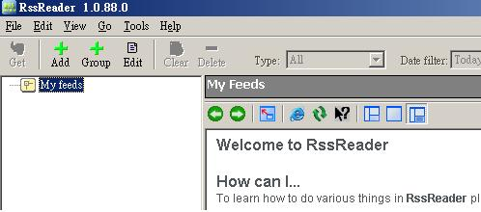
按Add鍵
【步驟四】
將複製的Rss網址貼上去，並按下Next功能鍵
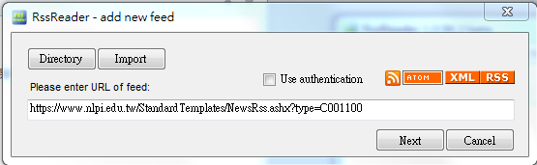

【步驟五】
輸入此RSS的名稱，按下Next功能鍵
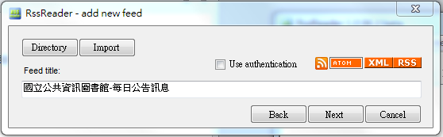
【步驟六】
按下【OK】功能鈕
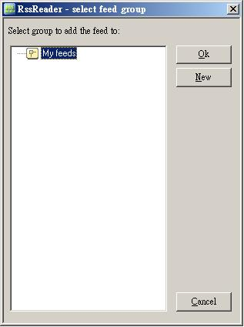
【步驟七】
完成RSS訂閱程序，國立公共資訊圖書館所提供之RSS訊息，皆可以此操作程序加入
